Схема проезда до БЦ «W-plaza 1»

Как нас найти:
Варшавское шоссе, дом 1, стр.1-2, 4 этаж, офис В401 в БЦ «W-plaza 1».
Тел. секретаря: 8-499-400-58-71..

Вариант №1
Проезд в офис на машине из центра по набережной:
По Даниловской набережной в сторону области, при подъезде к Автозаводскому мосту, после знака «Остановка запрещена» съезжаем на подъездную дорогу к территории бизнес-центра, далее направо на подъём к шлагбаумам. Заезд на территорию бизнес-центра «W-plaza 1» осуществляется путем оплаты, как в аэропорту - 100руб./ час.
Далее по схеме движения подъезжаем к автостоянке, паркуемся на любое свободное место, заходим в здание из коричневого кирпича (то, которое выше), подходим к ресепшену, предъявляем паспорт, забираем пропуск, проходим через турникеты сектора «Б», (лицом к ресепшену - направо), поднимаемся на 4-й этаж, из лифта направо. Проходим прямо – поднимаемся по лестнице – потом налево. По правую руку находится Офис В401.

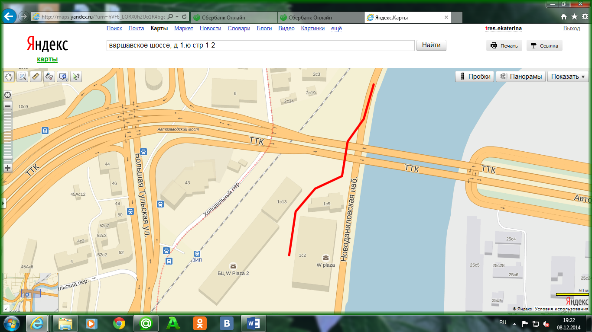

Вариант №2
Проезд в офис на машине из области по набережной:
По Даниловской набережной в сторону центра, перед Автозаводским мостом, поворачиваем налево, далее левее на подъём к шлагбаумам. Заезд на территорию бизнес-центра «W-plaza 1» осуществляется путем оплаты, как в аэропорту - 100руб./ час.
Далее по схеме движения подъезжаем к автостоянке, паркуемся на любое свободное место, заходим в здание из коричневого кирпича (то, которое выше), подходим к ресепшену, предъявляем паспорт, забираем пропуск, проходим через турникеты сектора «Б», (лицом к ресепшену - направо), поднимаемся на 4-й этаж, из лифта направо. Проходим прямо – поднимаемся по лестнице – потом налево. По правую руку находится Офис В401.

Вариант №3
Проезд в офис на машине из области по Варшавскому шоссе:
Движемся по Варшавскому шоссе в сторону центра. После перекрестка с Новоданиловским проездом, сразу за остановкой общественного транспорта, не доезжая железнодорожного моста примерно 20 метров, поворачиваем направо через трамвайные пути.
Далее через шлагбаум по схеме:

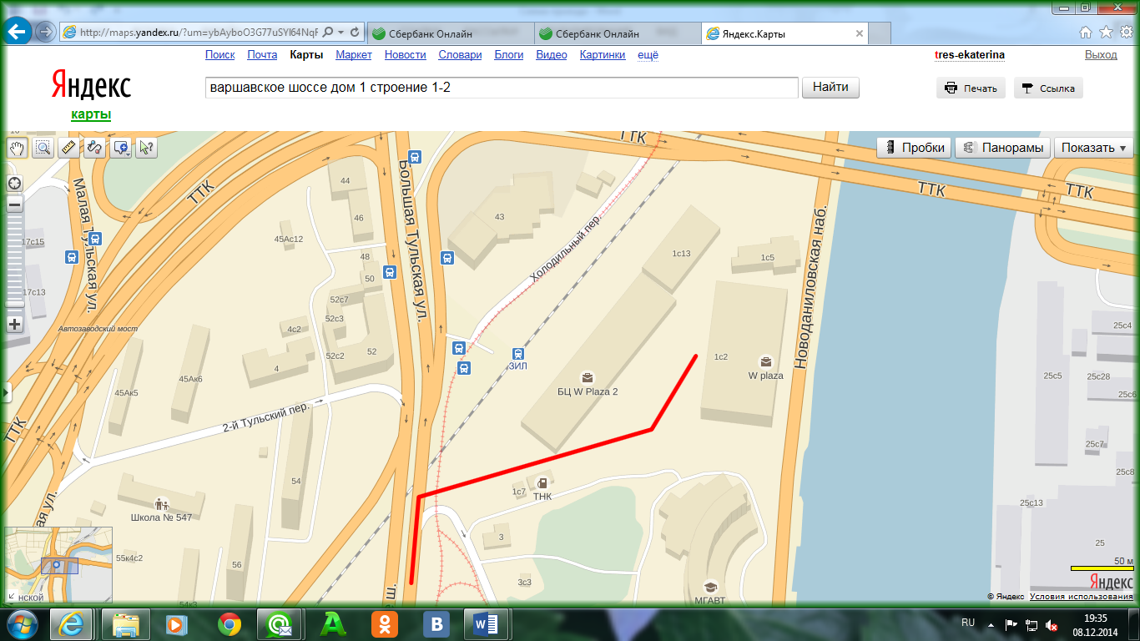

Заезд на территорию бизнес-центра «W-plaza 1» осуществляется путем оплаты, как в аэропорту - 100руб./ час.
Заходим в здание из коричневого кирпича (то, которое выше), подходим к ресепшену, предъявляем паспорт, забираем пропуск, проходим через турникеты сектора «Б», (лицом к ресепшену - направо), поднимаемся на 4-й этаж, из лифта направо. Проходим прямо – поднимаемся по лестнице – потом налево. По правую руку находится Офис В401.

Вариант №4
Проезд в офис на машине из центра по Варшавскому шоссе:
Движемся по Варшавскому шоссе в сторону области до Нагорного проезда. Поворачиваем на него и через 50 метров разворачиваемся. После разворота, на светофоре поворачиваем налево на Варшавское шоссе в центр. После перекрестка с Новоданиловским проездом, сразу за остановкой общественного транспорта, не доезжая железнодорожного моста примерно 20 метров, поворачиваем направо через трамвайные пути.
Далее через шлагбаум по схеме:

Заезд на территорию бизнес-центра «W-plaza 1» осуществляется путем оплаты, как в аэропорту - 100руб./ час.
Заходим в здание из коричневого кирпича (то, которое выше), подходим к ресепшену, предъявляем паспорт, забираем пропуск, проходим через турникеты сектора «Б», (лицом к ресепшену - направо), поднимаемся на 4-й этаж, из лифта направо. Проходим прямо – поднимаемся по лестнице – потом налево. По правую руку находится Офис В401.

Вариант №5
Проезд в офис на машине по ТТК.
Движемся по ТТК. Съезжаем на Варшавское шоссе в область. Движемся по Варшавскому шоссе в сторону области до Нагорного проезда. Поворачиваем на него и через 50 метров разворачиваемся. После разворота, на светофоре поворачиваем налево на Варшавское шоссе в центр. После перекрестка с Новоданиловским проездом, сразу за остановкой общественного транспорта, не доезжая железнодорожного моста примерно 20 метров, поворачиваем направо через трамвайные пути. Подъезжаем к шлагбаумам. Заезд на территорию бизнес-центра «W-plaza 1» осуществляется путем оплаты, как в аэропорту - 100руб./ час.
Заезжаем на автостоянку, паркуемся на любое свободное место, заходим в здание из коричневого кирпича (то, которое выше), подходим к ресепшену, предъявляем паспорт, забираем пропуск, проходим через турникеты сектора «Б», (лицом к ресепшену - направо), поднимаемся на 4-й этаж, из лифта направо. Проходим прямо – поднимаемся по лестнице – потом налево. По правую руку находится Офис В401.

Вариант №6
Проезд в офис на машине с Новоданиловского проезда, двигаясь в сторону Варшавского шоссе.
Движемся по Новоданиловскому проезду в сторону Варшавского шоссе. На светофоре поворачиваем направо, под стрелку. Далее движемся в сторону центра. Сразу за остановкой общественного транспорта, не доезжая железнодорожного моста примерно 20 метров, поворачиваем направо через трамвайные пути. Подъезжаем к шлагбаумам. Заезд на территорию бизнес-центра «W-plaza 1» осуществляется путем оплаты, как в аэропорту - 100руб./ час.
Заезжаем на автостоянку, паркуемся на любое свободное место, заходим в здание из коричневого кирпича (то, которое выше), подходим к ресепшену, предъявляем паспорт, забираем пропуск, проходим через турникеты сектора «Б», (лицом к ресепшену - направо), поднимаемся на 4-й этаж, из лифта направо. Проходим прямо – поднимаемся по лестнице – потом налево. По правую руку находится Офис В401.

Вариант №7
Проезд в офис на машине с Новоданиловского проезда, двигаясь в сторону набережной.
Движемся по Новоданиловскому проезду в сторону набережной. На светофоре поворачиваем налево. Далее движемся по набережной в сторону центра Перед Автозаводским мостом, поворачиваем налево, далее левее на подъём к шлагбаумам.
Подъезжаем к шлагбаумам. Заезд на территорию бизнес-центра «W-plaza 1» осуществляется путем оплаты, как в аэропорту - 100руб./ час.
Заезжаем на автостоянку, паркуемся на любое свободное место, заходим в здание из коричневого кирпича (то, которое выше), подходим к ресепшену, предъявляем паспорт, забираем пропуск, проходим через турникеты сектора «Б», (лицом к ресепшену - направо), поднимаемся на 4-й этаж, из лифта направо. Проходим прямо – поднимаемся по лестнице – потом налево. По правую руку находится Офис В401.

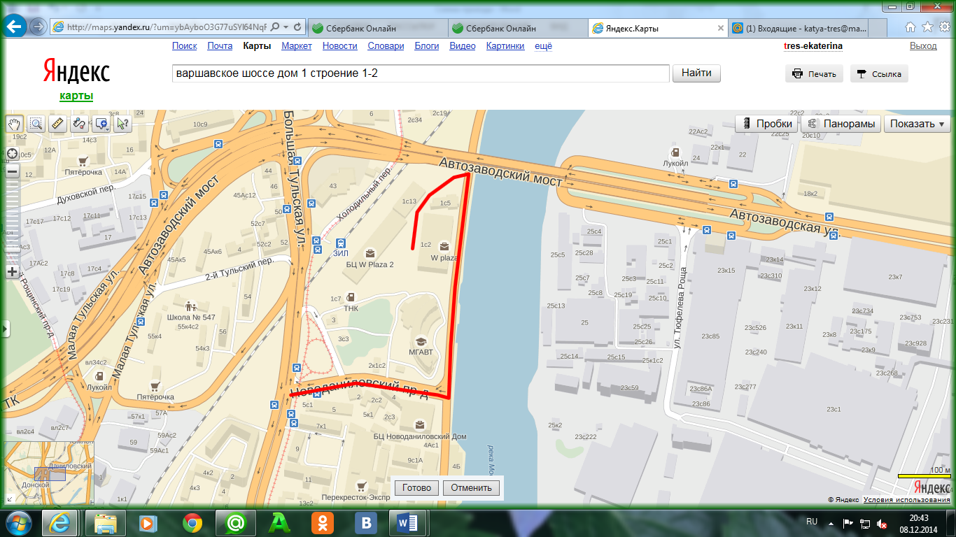

Вариант №8
Проезд в офис на машине с Новоданиловского проезда, двигаясь в сторону Варшавского шоссе, без выезда на Варшавское шоссе.
Движемся по Новоданиловскому проезду в сторону Варшавского шоссе. Через 200-250 метров, после второго «лежачего полицейского», поворачиваем направо, не доезжая светофора. Далее движемся около 100 метров до шлагбаумов. Подъезжаем к шлагбаумам. Заезд на территорию бизнес-центра «W-plaza 1» осуществляется путем оплаты, как в аэропорту - 100руб./ час.
Заезжаем на автостоянку, паркуемся на любое свободное место, заходим в здание из коричневого кирпича (то, которое выше), подходим к ресепшену, предъявляем паспорт, забираем пропуск, проходим через турникеты сектора «Б», (лицом к ресепшену - направо), поднимаемся на 4-й этаж, из лифта направо. Проходим прямо – поднимаемся по лестнице – потом налево. По правую руку находится Офис В401.

Вариант №9
Пешком от метро Тульская.
Первый вагон из центра. Выход к Арбитражному Суду Москвы. После выхода из метро поворачиваем направо. Идем до эстакады третьего транспортного кольца. Далее двигаемся правее, слева останется дилерский центр «KIA», проходим под эстакадой, мимо автостоянки. Справа будет Варшавское шоссе. Далее идем мимо дилерского центра «FORD» (он будет слева). Идем до железнодорожной станции «ЗИЛ», и проходим вдоль железнодорожных путей 10 метров. Поворачиваем налево, проходим под железнодорожным мостом. Далее проходим левее, к шлагбаумам (они будут справа). Впереди увидим два офисных здания. Вам нужна W-plaza 1, здание из коричневого кирпича (то, которое выше).
Заходим в здание, подходим к ресепшену, предъявляем паспорт, забираем пропуск, проходим через турникеты сектора «Б» (лицом к ресепшену – направо), поднимаемся на 4-й этаж, из лифта направо. Проходим прямо – поднимаемся по лестнице – потом налево. По правую руку находится Офис В401.

Вариант №10
Пешком от метро Тульская.
Первый вагон из центра. Выход к Арбитражному Суду Москвы. После выхода из метро поворачиваем направо. Идем до эстакады третьего транспортного кольца. Поднимаемся на мост. Идем по мосту 5-7 минут до первого спуска. Спуск будет слева. Спускаемся вниз, под лестницу. Прямо увидим Даниловскую набережную. Идем правее, вдоль набережной. Через 15 метров поднимаемся на подъем к шлагбаумам. Вам нужно здание, которое выше, слева, из коричневого кирпича – «W-plaza 1».
Заходим в здание, подходим к ресепшену, предъявляем паспорт, забираем пропуск, проходим через турникеты сектора «Б» (лицом к ресепшену – направо), поднимаемся на 4-й этаж, из лифта направо. Проходим прямо – поднимаемся по лестнице – потом налево. По правую руку находится Офис В401.

